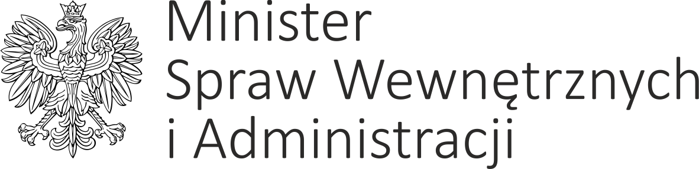

DP-WLM-0231-84/2021/MM Warszawa, /elektroniczny znacznik czasu/

Według rozdzielnika

Szanowni Państwo,
Stosownie do postanowień § 36 uchwały nr 190 Rady Ministrów z dnia 29 października 2013 r. – Regulamin pracy Rady Ministrów (M. P. z 2016 r. poz. 1006, z późn. zm.) w załączeniu przekazuję projekt uchwały Rady Ministrów w sprawie przyjęcia dokumentu „Polityka migracyjna Polski – kierunki działań 2021-2022” (ID179).
Mając na uwadze powyższe, zwracam się z prośbą o zajęcie stanowiska w terminie 14 dni od dnia otrzymania niniejszego pisma, a w przypadku zgłoszenia uwag, przekazanie ich również w wersji elektronicznej na adres: dep.prawny@mswia.gov.pl.
Jednocześnie informuję, iż projekt dostępny jest również na stronie Ministerstwa Spraw Wewnętrznych i Administracji w portalu GOV.pl w zakładce Projekty aktów prawnych.

Łączę wyrazy szacunku,

Minister Spraw Wewnętrznych i Administracji
z up. Bartosz Grodecki
Podsekretarz Stanu
/podpisano kwalifikowanym podpisem elektronicznym/

Otrzymują:
- Białoruski Dom w Warszawie;
- Caritas Polska;
- Centrum Pomocy Prawnej im. Haliny Nieć;
- Fundacja Instytut na Rzecz Państwa Prawa;
- Fundacja Nasz Wybór (Ukraiński Dom w Warszawie);
- Fundacja Pomoc Polakom na Wschodzie;
- Fundacja Republikańska;
- Helsińska Fundacja Praw Człowieka;
- Międzynarodowa Organizacja do Spraw Migracji (IOM);
- Wysoki Komisarz Narodów Zjednoczonych ds. Uchodźców (UNHCR);
- Ośrodek Badań nad Migracjami UW;
- Ośrodek Studiów Wschodnich;
- Polskie Forum Migracyjne;
- Polski Instytut Spraw Międzynarodowych;
- Stowarzyszenie Interwencji Prawnej;
- Stowarzyszenie „Wspólnota Polska”;
- Związek Repatriantów RP.

